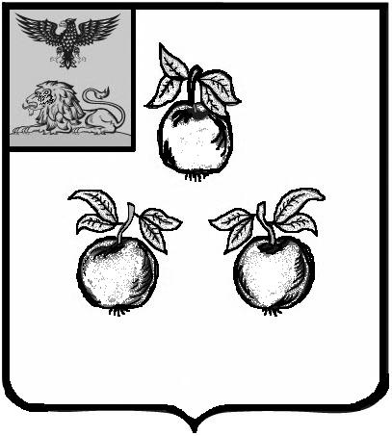

БЕЛГОРОДСКАЯ ОБЛАСТЬ

АДМИНИСТРАЦИЯ МУНИЦИПАЛЬНОГО РАЙОНА

«КОРОЧАНСКИЙ РАЙОН»

ПОСТАНОВЛЕНИЕ

Короча

« | 6 | » | апреля |  | 2022 | г. |  | № | 282

О внесении изменений в постановление
администрации муниципального района
«Корочанский район» от 8 мая 2020 года
№ 238

В соответствии с Указом Президента Российской Федерации
от 11 мая 2020 года № 316 «Об определении порядка продления действия мер по обеспечению санитарно-эпидемиологического благополучия населения
в субъектах Российской Федерации в связи с распространением новой коронавирусной инфекции (СОVID-19)», постановлением Губернатора Белгородской области от 08 мая 2020 года № 58 «О мерах по предупреждению распространения новой коронавирусной инфекции (СОVID-19) на территории Белгородской области», в связи с наблюдением стабилизации эпидемиологической ситуации по распространению новой коронавирусной инфекции (СОVID-19) на территории района администрация муниципального района «Корочанский район» п о с т а н о в л я е т:
Внести следующие изменения в постановление администрации муниципального района «Корочанский район» от 8 мая 2020 года № 238
«О мерах по предупреждению распространения новой коронавирусной инфекции (СОVID-19) на территории Корочанского района»:
- третий абзац подпункта 2.3 пункта 2 постановления исключить;
-четвертый абзац подпункта 2.4 пункта 2 постановления изложить в следующей редакции:
«- использовать маски (иные средства индивидуальной защиты органов дыхания) при нахождении в медицинских организациях, стационарных учреждениях социального обслуживания, а также в пунктах временного размещения пострадавшего населения в результате чрезвычайных ситуаций природного и техногенного характера, в том числе мобильных;»;
- подпункт 2.5 пункта 2 постановления изложить в следующей редакции:
«2.5. Медицинским организациям, стационарным учреждениям социального обслуживания населения, а также администрациям пунктов временного размещения пострадавшего населения в результате чрезвычайных ситуаций природного и техногенного характера не допускать нахождения в помещениях, на соответствующей территории граждан без масок (средств индивидуальной защиты органов дыхания).»;
- третий абзац подпункта 2.6 пункта 2 постановления исключить;
- четвертый абзац подпункта 2.6 пункта 2 постановления считать третьим абзацем и изложить в следующей редакции:
«-обеспечить контроль за соблюдением персоналом, работающим с посетителями, правил по обработке рук кожным антисептическими средствами, антибактериальными салфетками.»;
- в первом, седьмом, двадцать первом абзацах подпункта 2.7 пункта 2 постановления слова «социального дистанцирования» исключить;
- четвертый, пятый, шестнадцатый - девятнадцатый абзацы подпункта 2.7 пункта 2 постановления исключить;
- подпункты 2.8, 2.9 пункта 2 постановления исключить;
- подпункт 4.3 пункта 4 постановления изложить в следующей редакции:
«4.3.Обеспечить работников перчатками, кожными антисептиками, контролировать их использование в течение рабочего времени.»;
- в подпункте 4.5 пункта 4 постановления слова «социального дистанцирования» исключить;
- в третьем абзаце подпункта 5.2 пункта 5 постановления слова «масками (иными средствами индивидуальной защиты органов дыхания)» исключить;
- пятый – седьмой абзацы пункта 12 постановления исключить.

Глава администрации
Корочанского района Н.В. Нестеров

